Fruitsaladebakjes met ijs

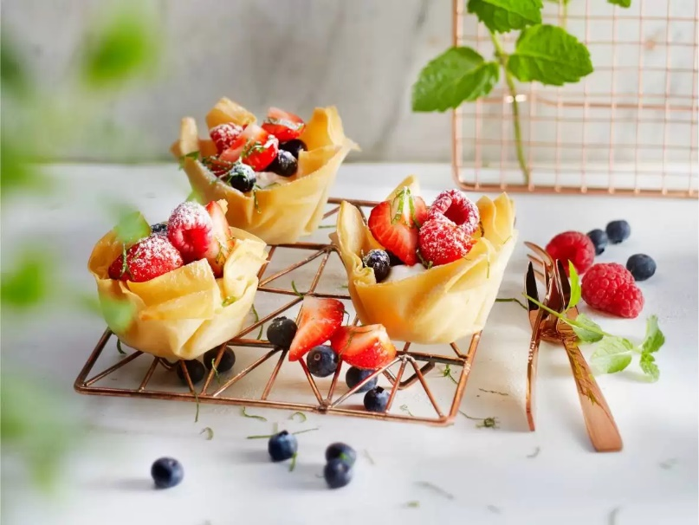

Ingrediënten 4 personen:
- 1 pak filodeeg (ontdooid)
- 100 gram boter (gesmolten)
- 250 gram aardbeien (in kwarten)
- 150 gram bosbessen
- 150 gram frambozen (gehalveerd)
- 1 zakje vanillesuiker
- Choco ijs Hertog
- 2 eetlepels poedersuiker

Bereiden
- Verwarm de oven voor op 200ºC.
- Bestrijk de vellen filodeeg met boter, vouw de vellen dubbel, bestrijk de bovenkant met boter en vouw weer dubbel. Duw elk vel in een holte van de muffinvorm en bak de deegbakjes in de oven in circa 15 minuten gaar en goudbruin. Neem de bakjes uit de oven en laat afkoelen.
- Meng intussen de aardbeien, bosbessen, frambozen en munt tot een fruitsalade. Roer de vanillesuiker door de mascarpone en verdeel dit mengsel over de bakjes.
- Schep de fruitsalade erop en garneer met nog wat munt. Bestrooi met poedersuiker en serveer de overige mascarpone erbij.

